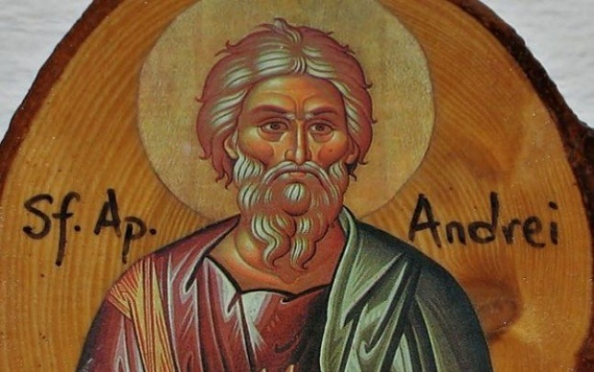

Ziua de 30 noiembrie, este cea în care se face pomenirea Sfântului Apostol Andrei cel Întâi Chemat, Ocrotitorul României şi al comunei noastre, ocazie cu care vă urez tuturor locuitorilor ca Sfântul Andrei, să vă aducă liniște și pace și să nu lase ca speranța să se stingă din sufletul dumneavoastră.
La mulți ani cu împliniri și momente frumoase in viitor!

PRIMARUL COMUNEI SÎNTANDREI
Ioan MĂRCUȘ

